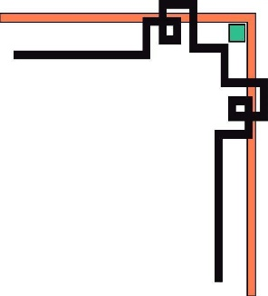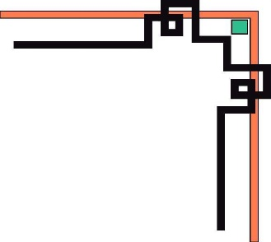

**ĐẠI HỌC ĐÀ NẴNG**

**TRƯỜNG ĐẠI HỌC BÁCH KHOA**

**KHOA CÔNG NGHỆ THÔNG TIN**



**BÁO CÁO**

**PBL3: ĐỒ ÁN CÔNG NGHỆ PHẦN MỀM**

**ĐỀ TÀI: XÂY DỰNG WEBSITE TÌM KIẾM VIỆC LÀM DÀNH CHO SINH VIÊN**

**GIẢNG VIÊN HƯỚNG DẪN**

**TS. Võ Đức Hoàng**

**SINH VIÊN THỰC HIỆN**

|  |  |  |
| --- | --- | --- |
| **1. Họ và tên: Lê Hoàng** | **MSSV: 102200089** | **Nhóm HP: 20.10** |
| **2. Họ và tên: Nguyễn Đức Quốc** | **MSSV: 102200108** | **Nhóm HP: 20.10** |
| **3. Họ và tên: Nguyễn Nhật Quân** | **MSSV: 102200107** | **Nhóm HP: 20.10** |
| **4. Họ và tên: Nguyễn Đức Gia Thành** | **MSSV: 102200113** | **Nhóm HP: 20.10** |

**Đà Nẵng, 6/20**

**MỤC LỤC**

LỜI MỞ ĐẦU 4

1. QUÁ TRÌNH TRIỂN KHAI 5

2. DANH SÁCH PHÂN CÔNG NHIỆM VỤ 5

**2.1. Bảng phân công nhiệm vụ** 5

**2.2. Quản lý dự án** 5

**2.2.1. Tìm hiểu ngôn ngữ C#** 5

**2.2.2. Xây dựng Website** 5

**2.2.3. Mục tiêu quản lí** 5

3. GIỚI THIỆU 5

**3.1. Mục đích** 5

**3.2. Phạm vi** 6

**3.3. Phân tích nghiệp vụ hệ thống** 6

**3.3.1. Hoạt động của Quản tri viên (Admin)** 6

**3.3.2. Hoạt động của Nhà tuyển dụng (NTD)** 6

**3.3.3. Hoạt động của Người tìm việc (NTV)** 6

4. PHÂN TÍCH THIẾT KẾ HỆ THỐNG 6

**4.1. Tác nhân** 6

**4.2. Biểu đồ ca sử dụng** 7

**4.2.1. Admin** 7

**4.2.1.1. Quản lý tài khoản** 7

**4.2.1.2. Quản lý công ty** 8

**4.2.1.3. Quản lý ngành nghề** 8

**4.2.2. Người tìm việc** 9

**4.2.2.1. Quản lý tài khoản** 9

**4.2.2.2. Tìm kiếm việc làm** 9

**4.2.2.3. Tra cứu công ty** 10

**4.2.2.4. Xem vị trí đã ứng tuyển** 10

**4.2.3. Nhà tuyển dụng** 11

**4.2.3.1. Quản lý tài khoản** 11

**4.2.3.2. Quản lý bài đăng** 11

**4.3. Biểu đồ hoạt động** 12

**4.3.1. Đăng ký tài khoản** 12

**4.3.2. Đăng nhập** 12

**4.3.3. Cập nhật tài khoản** 13

**4.3.4. Xoá tài khoản** 14

**4.4. Biểu đồ tuần tự** 14

**4.4.1. Đăng ký** 14

**4.4.2. Đăng nhập** 15

**4.4.3. Cập nhật thông tin tài khoản** 15

**4.4.4. Xoá tài khoản** 16

**4.5. Biểu đồ lớp** 17

**4.6. Cơ sở dữ liệu** 17

**4.6.1. Mô hình quan hệ của CSDL** 17

**4.6.2. Bảng UserProfile** 17

**4.6.3. Bảng Seeker** 18

**4.6.4. Bảng Company** 18

**4.6.5. Bảng JobPost** 19

**4.6.6. Bảng JobType** 19

**4.6.7. Bảng City** 19

**4.6.8. Bảng Role** 19

5. YÊU CẦU PHI CHỨC NĂNG 19

**5.1. Giao diện người dùng** 19

**5.2. Bảo mật** 20

**5.3. Mở rộng** 20

**5.4. Hiệu suất** 20

**5.5. Ràng buộc** 20

6. KẾT LUẬN VÀ HƯỚNG PHÁT TRIỂN 21

**6.1. Kết luận** 21

**6.2. Hướng phát triển** 21

# LỜI MỞ ĐẦU

Sự phát triển của công nghệ thông tin đã đem lại những bước tiến nhảy vọt trong nhiều ngành kinh tế cũng như mọi mặt của đời sống xã hội. Ở nước ta, công nghệ thông tin đang có những bước phát triển đáng kể từng bước khẳng định vị trí của mình là một ngành kinh tế công nghệ mũi nhọn.

Từ khoá tìm kiếm việc làm đang là một từ khoá rất nổi và chắc chắn ai trong chúng ta phải tìm kiếm đến nó. Trên mạng có rất nhiều trang web nổi tiếng và uy tín giúp ta tìm kiếm các công việc mà theo đúng nhu cầu của ta như: Vietnamwork, Careerlink, topcv, 123job,…, các trang web này hầu hết đều có các chức năng giống nhau như tìm kiếm việc làm, tìm kiếm công ty, ứng tuyển online, các công ty có thể vào đây để tìm các ứng viên cho công ty mình thông qua các CV mà họ viết, ngoài ra các trang web còn chứa rất nhiều tin tức, các mẹo hay, bổ ích liên quan đến việc làm.

Đối với website thông tin tuyển dụng giới thiệu việc làm, nhằm giúp phần nào cho người có nhu cầu tiết kiệm được thời gian và công sức mà có thể tìm kiếm được mong muốn tuyển dụng cũng như công việc.

## 1. QUÁ TRÌNH TRIỂN KHAI

|  |  |
| --- | --- |
| **♦** | Phân tích thiết kế website tìm kiếm việc làm |
| **♦** | Thiết kế giao diện |
| **♦** | Code các chức năng và cấu trúc chương trình theo những gì đã phân tích |
| **♦** | Kiểm thử chương trình và viết báo cáo |

## 2. DANH SÁCH PHÂN CÔNG NHIỆM VỤ

### **2.1. Bảng phân công nhiệm vụ**

|  |  |
| --- | --- |
| **Tên** | **Công việc** |
| Nguyễn Đức Quốc | Xây dựng và viết chương trình |
| Lê Hoàng | Xây dựng và viết chương trình |
| Nguyễn Đức Gia Thành | Viết sách hướng dẫn và hoàn thiện báo cáo, thiết kế giao diện |
| Nguyễn Nhật Quân | Kiểm thử và hoàn thiện báo cáo, thiết kế giao diện |

### **2.2. Quản lý dự án**

#### **2.2.1. Tìm hiểu ngôn ngữ C#**

Ngôn ngữ C# là một ngôn ngữ được dẫn xuất từ C và C++, nhưng nó được tạo từ nền tảng phát triển hơn. Microsoft bắt đầu với công việc trong C và C++ và thêm vào những đặc tính mới để làm cho ngôn ngữ này dễ sử dụng hơn. Nhiều trong số những đặc tính này khá giống với những đặc tính có trong ngôn ngữ Java. Không dừng lại ở đó, Microsoft đưa ra một số mục đích khi xây dựng ngôn ngữ này.

#### **2.2.2. Xây dựng Website**

Đây là ứng dụng Web cài đặt bằng ngôn ngữ C# và ASP.NET MVC. Trong đó ASP.NET MVC được dùng để xây dựng giao diện tương tác với người dùng, còn C# là ngôn ngữ lập trình bên dưới. Ứng dụng có thao tác với cơ sở dữ liệu thông qua Entity Framework.

#### **2.2.3. Mục tiêu quản lí**

|  |  |
| --- | --- |
| ♦ | Theo dõi yêu cầu tìm việc |
| ♦ | Theo dõi yêu cầu tuyển dụng |
| ♦ | Tìm kiếm nhanh chóng theo yêu cầu tìm kiếm |
| ♦ | Đối chiếu lựa chọn các công việc phù hợp với người tìm việc |
| ♦ | Đưa ra danh sách giới thiệu việc làm |

## 3. GIỚI THIỆU

### **3.1. Mục đích**

|  |  |
| --- | --- |
| **♦** | Mục đích của tài liệu đặc tả yêu cầu phần mềm này là cung cấp một cái nhìn tổng quan, dễ hiểu về các yêu cầu, thành phần của dự án. |
| **♦** | Tài liệu này được cung cấp như một tài liệu tham khảo cho sinh viên trực tiếp tham gia phát triển dự án. Ngoài ra trong môi trường thực tế bên ngoài tài liệu này còn phục vụ cho những nhà phát triển phần mềm, kiểm thử viên, nhà quản lý dự án cũng như các bên liên quan. |

### **3.2. Phạm vi**

|  |  |
| --- | --- |
| **♦** | Tài liệu đặc tả yêu cầu phần mềm này được xây dựng nhằm phục vụ cho dự án Phần mềm tuyển dụng việc làm nhằm giúp các bạn sinh viên có thể tiếp cận đến các thông tin tuyển dụng một cách thuận tiện hơn. |
| **♦** | Với việc phát triển hệ thống tuyển dụng việc làm cung cấp cho sinh viên, doanh nghiệp, cá nhân một môi trường tuyển dụng với nhiều tính năng hiệu quả . Mang lại nhiều lợi ích về kinh tế với chi phí thấp nhưng vẫn đảm bảo được nội dung cũng như chất lượng của việc tuyển dụng. |

### **3.3. Phân tích nghiệp vụ hệ thống**

#### **3.3.1. Hoạt động của Quản tri viên (Admin)**

**♦** Quản trị đăng kí thành viên của Website.

♦ Quản trị Nhà tuyển dụng.

♦ Kiểm duyệt các bài đăng, tin tức, các tin tuyển dụng.

♦ Tạo người dùng quản trị mới

#### **3.3.2. Hoạt động của Nhà tuyển dụng (NTD)**

|  |  |
| --- | --- |
| ♦ | NTD vào Website và tìm ứng viên phù hợp với công việc cần tuyển. |
| ♦ | NTD đăng ký tài khoản và đăng tin tuyển dụng để tìm những ứng viên phù hợp với tiêu chí của mình |

|  |  |
| --- | --- |
| ♦ | NTD có thể tìm kiếm ứng viên và xem chi tiết ứng viên |
| ♦ | NTD liên lạc với ứng viên thông qua điện thoại hoặc Email mà ứng viên cung cấp |

#### **3.3.3. Hoạt động của Người tìm việc (NTV)**

|  |  |
| --- | --- |
| ♦ | NTV vào Website và tìm thông tin, công việc phù hợp với bản thân hoặc đăng nhập vào hệ thống của website để có thể ứng tuyển online với nhà tuyển dụng |
| ♦ | NTV đăng ký tài khoản của website Người tìm việc sẽ cập nhật thông tin như: họ tên, số điện thoại, email,… các thông tin liên lạc để nhà tuyển dụng có thể liên lạc cho ứng viên khi nhà tuyển dụng thấy phù hợp |
| ♦ | NTV có thể xem các bài đăng để tìm việc dễ dàng hơn |
| ♦ | NTV nộp hồ sơ trực tuyến |

## 4. PHÂN TÍCH THIẾT KẾ HỆ THỐNG

### **4.1. Tác nhân**

Biểu đồ dưới đây sẽ mô tả tất cả các tác nhân tham gia vào “**Website tìm kiếm việc làm dành cho sinh viên**”. Mỗi tác nhân sẽ có một vai trò khác nhau trong hệ thống. Hiện tại chúng ta có các tác nhân : Nhà tuyển dụng, Người tìm việc và Quản trị viên. Người tìm việc đăng nhập vào hệ thống được cung cấp chức năng tra cứu việc làm, tạo đơn ứng tuyển. Nhà tuyển dụng đăng nhập vào hệ thống được cung cấp chức năng Quản lý bài đăng tuyển dụng, xem thông tin ứng tuyển những Người tìm việc đã ứng tuyển. Quản trị viên có vai trò quản trị hoạt động của hệ thống.

### **4.2. Biểu đồ ca sử dụng**

Sơ đồ sau đây cung cấp một cái nhìn tổng quan về các nhóm chức năng, tác nhân tham gia vào “*Xây dựng Website tìm kiếm việc làm cho sinh viên*”.

#### **4.2.1. Admin**

##### **4.2.1.1. Quản lý tài khoản**

*Hình 4.1. Biểu đồ quản lý tài khoản của Admin*

##### **4.2.1.2. Quản lý công ty**

*Hình 4.2. Biểu đồ quản lý công ty của Admin*

##### **4.2.1.3. Quản lý ngành nghề**

*Hình 4.3. Biểu đồ quản lý ngành nghề của Admin*

#### **4.2.2. Người tìm việc**

##### **4.2.2.1. Quản lý tài khoản**

*Hình 4.4. Biểu đồ quản lý tài khoản của Người tìm việc*

##### **4.2.2.2. Tìm kiếm việc làm**

*Hình 4.5. Biểu đồ Tìm kiếm việc làm của Người tìm việc*

##### **4.2.2.3. Tra cứu công ty**

*Hình 4.6. Biểu đồ Tra cứu công ty của Người tìm việc*

##### **4.2.2.4. Xem vị trí đã ứng tuyển**

*Hình 4.7. Biểu đồ Xem vị trí đã ứng tuyển của Người tìm việc*

#### **4.2.3. Nhà tuyển dụng**

##### **4.2.3.1. Quản lý tài khoản**

*Hình 4.8. Biểu đồ Quản lý tài khoản của Nhà tuyển dụng*

##### **4.2.3.2. Quản lý bài đăng**

*Hình 4.9. Biểu đồ Quản lý bài đăng của Nhà tuyển dụng*

### **4.3. Biểu đồ hoạt động**

#### **4.3.1. Đăng ký tài khoản**

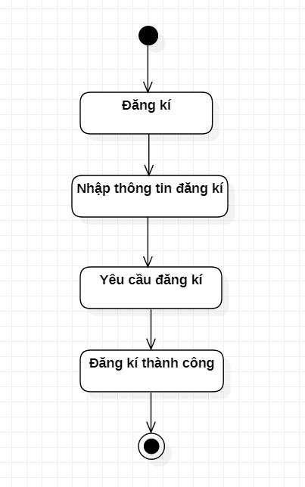

*Hình 4.10. Biểu đồ hoạt động Đăng ký tài khoản*

#### **Diagram Description automatically generated4.3.2. Đăng nhập**

*Hình 4.11. Biểu đồ hoạt động Đăng nhập*

#### **4.3.3. Cập nhật tài khoản**

*Hình 4.12. Biểu đồ hoạt động Cập nhật tài khoản*

#### **4.3.4. Xoá tài khoản**

*Hình 4.13. Biểu đồ hoạt động Xoá tài khoản*

### **4.4. Biểu đồ tuần tự**

#### **4.4.1. Đăng ký**

*Hình 4.14. Biểu đồ tuần tự đăng ký*

#### **Diagram Description automatically generated4.4.2. Đăng nhập**

*Hình 4.15. Biểu đồ tuần tự đăng nhập*

#### **4.4.3. Cập nhật thông tin tài khoản**

*Hình 4.16. Biểu đồ tuần tự Cập nhật thông tin*

#### **4.4.4. Xoá tài khoản**

*Hình 4.17. Biểu đồ tuần tự Xoá tài khoản*

### **4.5. Biểu đồ lớp**

### **4.6. Cơ sở dữ liệu**

#### **4.6.1. Mô hình quan hệ của CSDL**

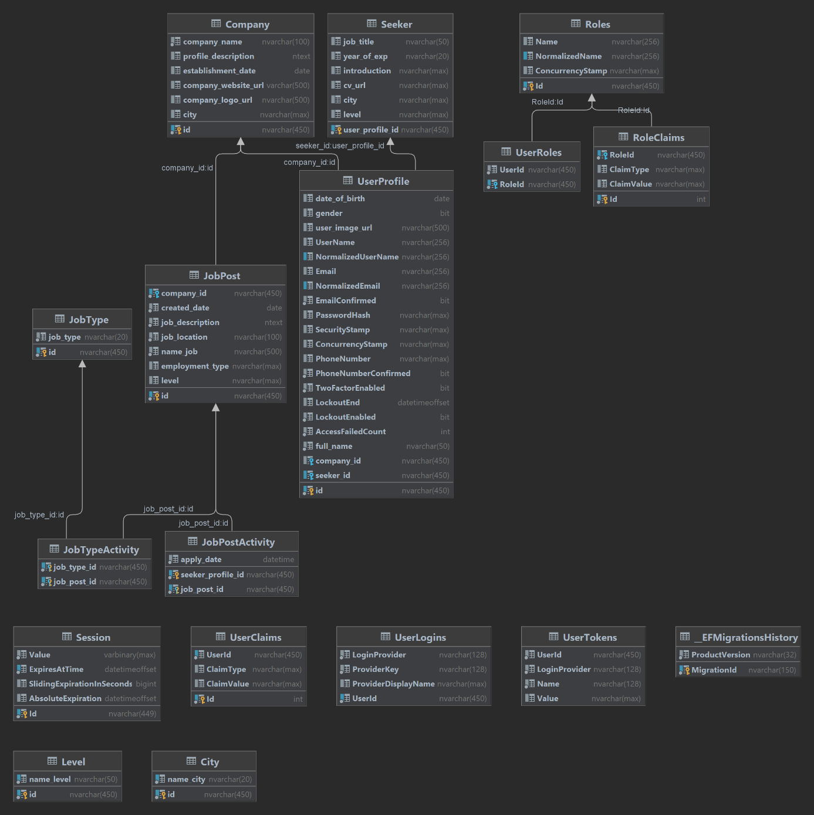

*Hình 4.18. Mô hình quan hệ của CSDL*

#### **4.6.2. Bảng UserProfile**

|  |  |  |
| --- | --- | --- |
| **UserProfile** | | |
| **Tên thuộc tính** | **Kiểu dữ liệu** | **Ghi chú** |
| Id | Nvarchar(450) | Khoá chính |
| Seeker_id | Nvarchar(450) | Khoá ngoại |
| Company_id | Nvarchar(450) | Khoá ngoại |
| Full_name | Nvarchar(50) |  |
| AccessFailedCount | Int |  |
| LockoutEnabled | Bit |  |
| LockoutEnd | Datetimeoffset |  |
| TwoFactorEnable | Bit |  |
| PhoneNumberConfirmed | Bit |  |
| PhoneNumber | Nvarchar(max) |  |
| ConCurrencyStamp | Nvarchar(max) |  |
| SecurityStamp | Nvarchar(max) |  |
| PasswordHash | Nvarchar(max) |  |
| EmailConfirmed | Bit |  |
| NormalizedEmail | Nvarchar(256) |  |
| Email | Nvarchar(256) |  |
| NormalizedUserName | Nvarchar(256) |  |
| UserName | Nvarchar(256) |  |
| User_image_url | Nvarchar(500) |  |
| Gender | Bit |  |
| Date_of_birth | date |  |

#### **4.6.3. Bảng Seeker**

|  |  |  |
| --- | --- | --- |
| **Seeker** | | |
| **Tên thuộc tính** | **Kiểu dữ liệu** | **Ghi chú** |
| User_profile_id | Nvarchar(450) | Khoá chính |
| Level | Nvarchar(max) |  |
| City | Nvarchar(max) |  |
| Cv_url | Nvarchar(max) |  |
| Introduction | Nvarchar(max) |  |
| Year_of_exp | Nvarchar(20) |  |
| Job_title | Nvarchar(50) |  |

#### **4.6.4. Bảng Company**

|  |  |  |
| --- | --- | --- |
| **Company** | | |
| **Tên thuộc tính** | **Kiểu dữ liệu** | **Ghi chú** |
| Id | Nvarchar(450) | Khoá chính |
| City | Nvarchar(max) |  |
| Company_logo_url | Nvarchar(500) |  |
| Company_website_url | Nvarchar(500) |  |
| Establishment_date | Date |  |
| Profile_description | Ntext |  |
| Company_name | Nvarchar(100) |  |
|  |  |  |

#### **4.6.5. Bảng JobPost**

|  |  |  |
| --- | --- | --- |
| **JobPost** | | |
| **Tên thuộc tính** | **Kiểu dữ liệu** | **Ghi chú** |
| Id | Nvarchar(450) | Khoá chính |
| Company_id | Nvarchar(450) | Khoá ngoại |
| Level | Nvarchar(max) |  |
| Employment_type | Nvarchar(max) |  |
| Name_job | Nvarchar(500) |  |
| Job_location | Nvarchar(100) |  |
| Job_description | Ntext |  |
| Created_date | Date |  |

#### **4.6.6. Bảng JobType**

|  |  |  |
| --- | --- | --- |
| **JobType** | | |
| **Tên thuộc tính** | **Kiểu dữ liệu** | **Ghi chú** |
| Id | Nvarchar(450) | Khoá chính |
| Job_type | Nvarchar(20) |  |

#### **4.6.7. Bảng City**

|  |  |  |
| --- | --- | --- |
| **City** | | |
| **Tên thuộc tính** | **Kiểu dữ liệu** | **Ghi chú** |
| Id | Nvarchar(450) | Khoá chính |
| Name_city | Nvarchar(20) |  |

#### **4.6.8. Bảng Role**

|  |  |  |
| --- | --- | --- |
| **Role** | | |
| **Tên thuộc tính** | **Kiểu dữ liệu** | **Ghi chú** |
| Id | Nvarchar(450) | Khoá chính |
| ConcurrencyStamp | Nvarchar(max) |  |
| NormalizedName | Nvarchar(256) |  |
| Name | Nvarchar(256) |  |

## 5. YÊU CẦU PHI CHỨC NĂNG

### **5.1. Giao diện người dùng**

|  |  |
| --- | --- |
| **♦** | Giao diện hiển thị tốt trên các thiết bị khác nhau |
| **♦** | Đối với Khách khi truy cập sử dụng hệ thống thông qua trình duyệt web, hệ thống sẽ nhận yêu cầu truy cập từ phía máy khách thông qua trình duyệt và gửi trả về cho trình duyệt các menu chức năng tương ứng với phạm vi của từng người dùng. |
| **♦** | Trong trường hợp này Khách có thể tương tác với hệ thống thông qua cửa sổ màn hình trên trình duyệt với cấu trúc trang gồm có: |
| **♦** | Phần tiêu đề trang cung cấp tên hệ thống, nút bấm đăng nhập hệ thống phần thân trang cung cấp thông tin về danh sách các công việc thông tin công việc bao gồm vị trí, yêu cầu, quyền lợi phần cuối trang cung cấp thông tin liên quan đến hệ thống |

### **5.2. Bảo mật**

|  |  |
| --- | --- |
| **♦** | Người dùng chỉ có thể sử dụng các chức năng và truy cập các dữ liệu phù hợp |
| **♦** | Xác thực bằng tài khoản và mật khẩu |
| **♦** | Dữ liệu hệ thống được sao lưu hằng ngày và được lưu an toàn bên ngoài trang web |

### **5.3. Mở rộng**

|  |  |
| --- | --- |
| **♦** | Khả năng lưu trữ dữ liệu lớn |
| **♦** | Cho phép nhiều người dùng thực hiện các thao tác giống nhau trong cùng khoảng thời gian |

### **5.4. Hiệu suất**

|  |  |
| --- | --- |
| **♦** | Cho phép 1 lượng lớn truy cập bằng internet vào hệ thống |
| **♦** | Thời gian phản hồi nhanh |
| **♦** | Thời gian nhập/xuất dữ liệu nhanh |

### **5.5. Ràng buộc**

|  |  |
| --- | --- |
| **♦** | Phần mềm tuyển dụng việc làm là hệ thống dựa trên Web do vậy người dùng cần có các thiết bị có kết nối với internet như máy vi tính và được cung cấp các dịch vụ như thư điện tử, hình ảnh, văn bản, đa phương tiện, giao thức truyền thông siêu văn bản để có thể gửi và nhận thông tin, dữ liệu giữa máy khách và web server. |
| **♦** | Bên phía máy khách – người dùng cần có phần mềm ứng dụng duyệt Web như Google Chrome, Internet Explore, Mozilla Firefox, Opera với phiên bản mới nhất có hỗ trợ JavaScript. |

## 6. KẾT LUẬN VÀ HƯỚNG PHÁT TRIỂN

### **6.1. Kết luận**

Qua thời gian thực hiện, dưới sự hướng dẫn tận tình của thầy Võ Đức Hoàng cùng những kiến thức học được từ các thầy cô khác trong khoa, nhóm đã cố gắng hoàn thành đồ án theo đúng yêu cầu và thời gian quy định với các công việc như sau:

→ Viết phần mềm Tìm kiếm việc làm dành cho sinh viên

→ Báo cáo đồ án

→ Thực hiện quy trình kiểm thử

→ Viết sách hướng dẫn sử dụng

**Hạn chế:** Mặc dù đã rất cố gắng, nhưng do kiến thức và thời gian có hạn nên có những phần nhóm chưa làm được như:

|  |  |
| --- | --- |
| **♦** | Thiết kế chương trình và chỉnh sửa giao diện mang tính chuyên nghiệp hơn |
| **♦** | Cải tiến và bổ sung các chức năng như: Thống kê lượt truy cập, Quảng cáo, Gợi ý các mẹo giúp Người tìm việc tìm kiếm việc làm dễ dàng hơn, Thống kê đưa ra các công việc đang nổi bật theo xu hướng hiện tại,… |

### **6.2. Hướng phát triển**

LỜI CẢM ƠN

Để hoàn thành được đồ án, chúng em xin gửi lời cảm ơn đến thầy Võ Đức Hoàng, cô Lê Thị Mỹ Hạnh và thầy Đặng Hoài Phương trong khoa Công Nghệ Thông Tin đã hết lòng chỉ dạy và truyền đạt những kiến thức bổ ích trong năm học vừa qua. Vì kiến thức còn hạn chế, trong quá trình thực hiện, hoàn thiện đồ án này chúng em không tránh khỏi những sai sót, kính mong nhận được những ý kiến đóng góp từ các thầy cô.

*Trân trọng cảm ơn!*

TÀI LIỆU THAM KHẢO

*Link tham khảo:*

**https://docs.microsoft.com/en-us/aspnet/mvc/overview/getting-started/introduction/getting-started?fbclid=IwAR2eEM8GSXnScy8i530YxTm8fhDp0J-ytoDJLAr2DryO6N-vvLVzs5jtKXs**